软件体系结构风格
软件体系结构风格 1
1. 管道和过滤器 2
1.1. 示意图 2
1.2. 思想 2
1.3. 优点 2
1.4. 缺点 2
2. 分层系统 2
2.1. 示意图 3
2.2. 层次划分 3
3. C2风格 3
3.1. 示意图 3
3.2. 规则 4
4. 三层C/S 结构风格 4
4.1. 表示层 4
4.2. 功能层 4
4.3. 数据层 4
4.4. 优点 4
4.5. 不足 5
5. 公共对象请求代理体系结构 5
5.1. 示意图 5

软件体系结构风格是描述某一特定领域中系统组织方式的惯用手法

管道和过滤器
思想，优缺点

示意图

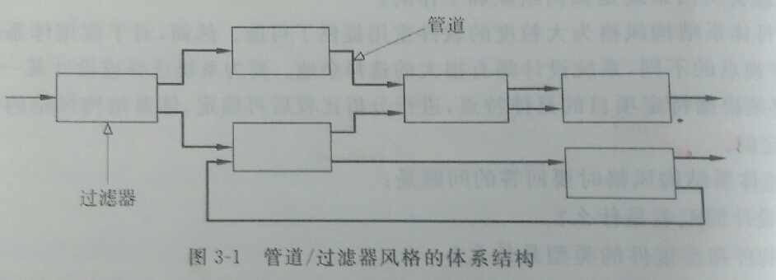

思想

每个构件都有一组输入和输出，构件读输入的数据流，经过内部处理，然后产生输出数据流

优点

1.使得软件具有良好的隐蔽性和高内聚，低耦合的特点
2.允许设计者将整个系统的输入/输出行为看成多个过滤器的行为的简单合成
3.支持软件重用。
4.系统维护和增强系统性能简单
5.允许对一些如吞吐量，死锁等属性的分析
6.支持并行执行

缺点

1.通常导致进程成为批处理的结构。（因为过滤器是独立的）
2.不适合处理交互式的应用
3.数据标准不统一，会导致系统性能下降

分层系统
怎么划分层，各层特点

示意图
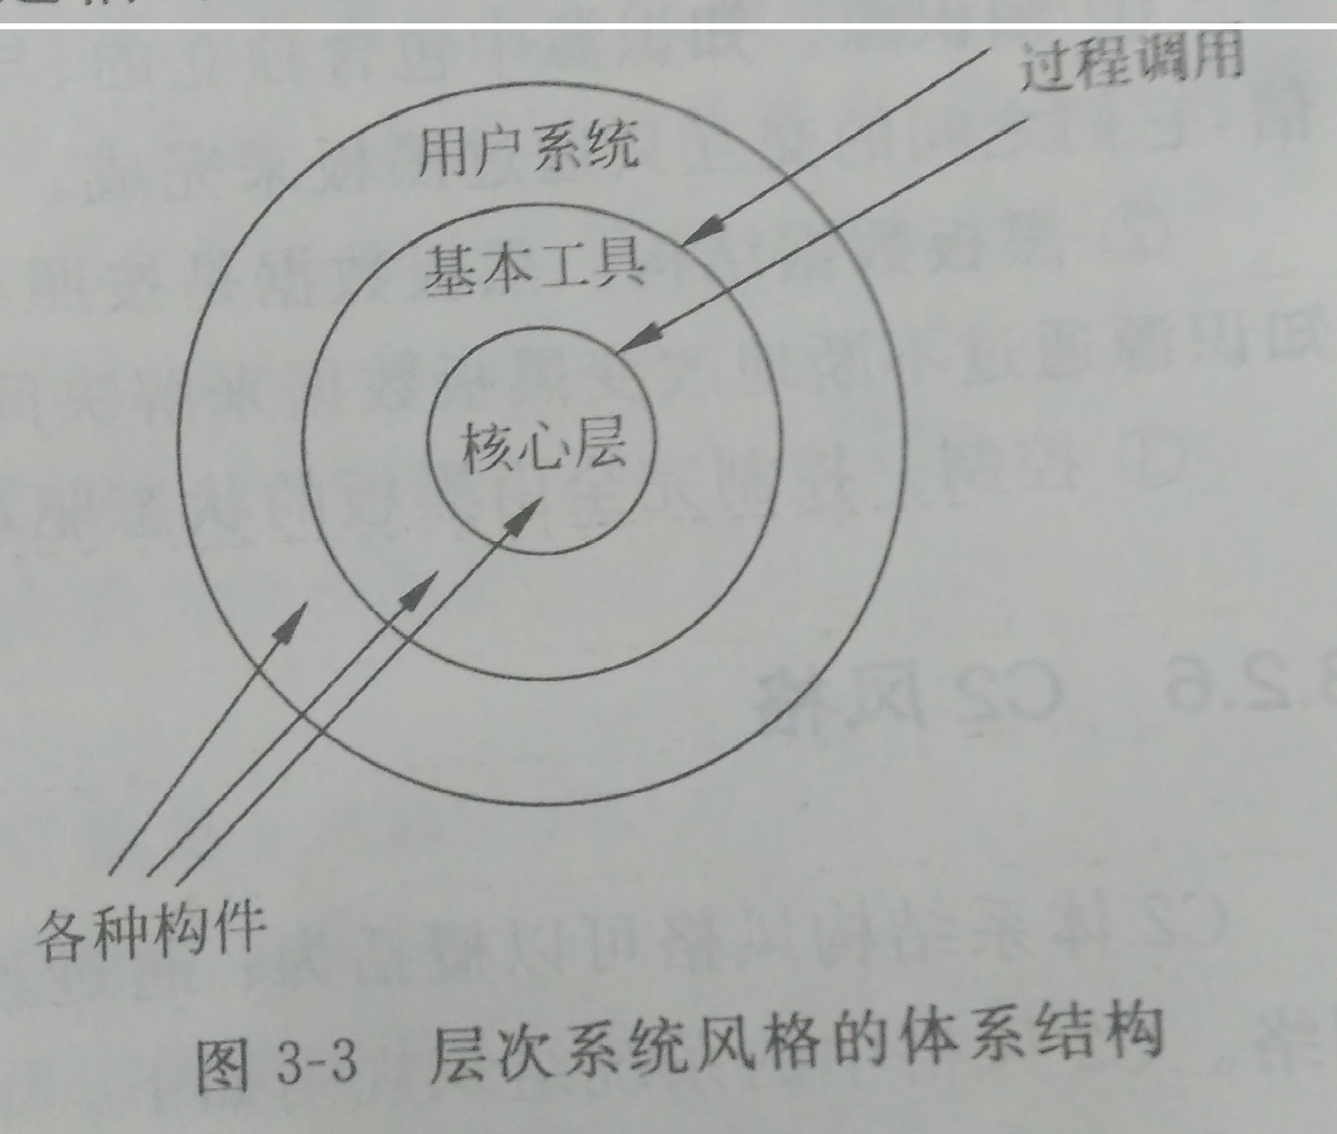

层次划分
1.用户系统层
2.基本工具
3.核心层

C2风格
通过连接件绑定在一起按照一组规则运作的并行构件网络

示意图
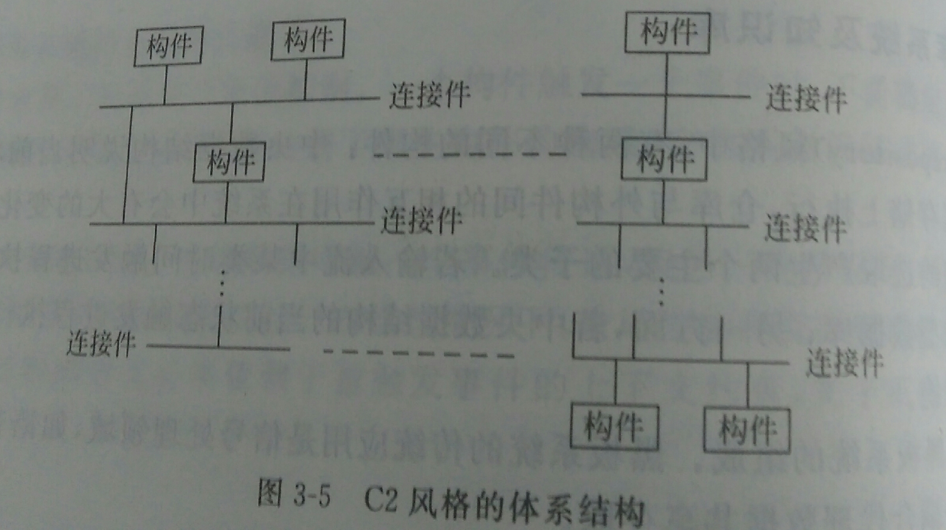

规则

1.系统的构件和连接件都有一个顶部和底部
2.构件的顶部连接到某连接件的底部，构件的底部则连到某连接件的顶部，不允许构件之间 直连
3. 一个连接件可以和任意数目的其他构件和连接件相连
4. 当两个连接件进行直接连接时，必须由其中一个的底部到另一个的顶部

三层C/S 结构风格
哪三层，优缺点

表示层

功能层

数据层

优点
1.允许合理的划分三层结构的功能，是之在逻辑上保持相对独立性，从而使整个系统的逻辑结构清晰，能够提高系统软件的可维护性和可扩展性
2.允许更灵活有效的选用相应的平台和硬件系统，使之在处理负荷能力上与处理特性上分别适应结构清晰的三层；并且这些平台和各个组成部分可以具有良好的可升级性和开放性
3.各层允许并行开发，
4.充分利用功能层有效的隔离开表示层与数据层，增加系统安全系数

不足

在通信效率不高的情况下，即使各层的硬件性能很强，其作为整体也达不到所要求的性能。对通信要求很高

公共对象请求代理体系结构
图 3-15 P66

示意图
